
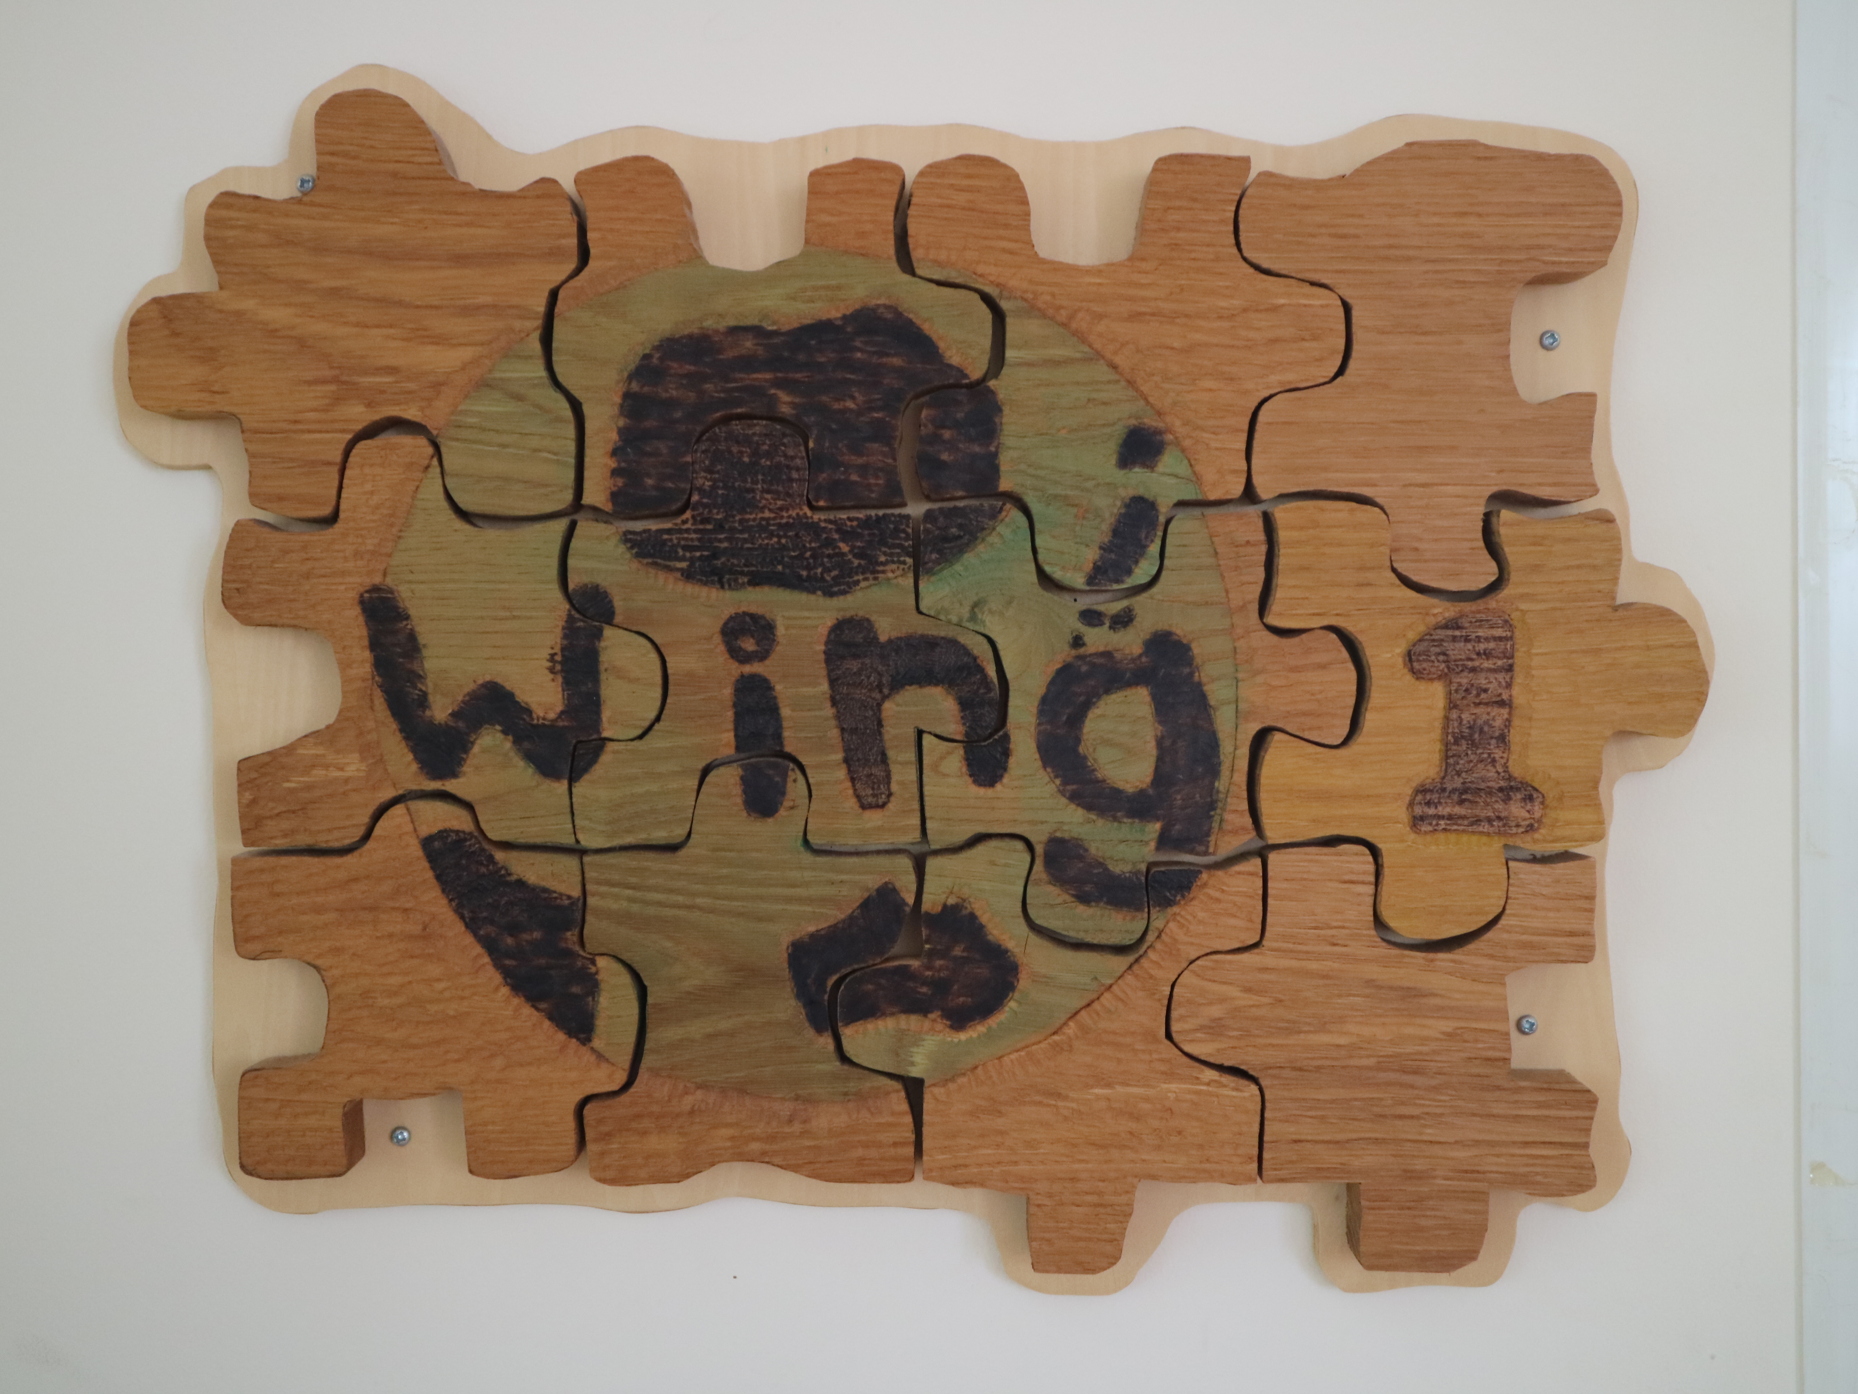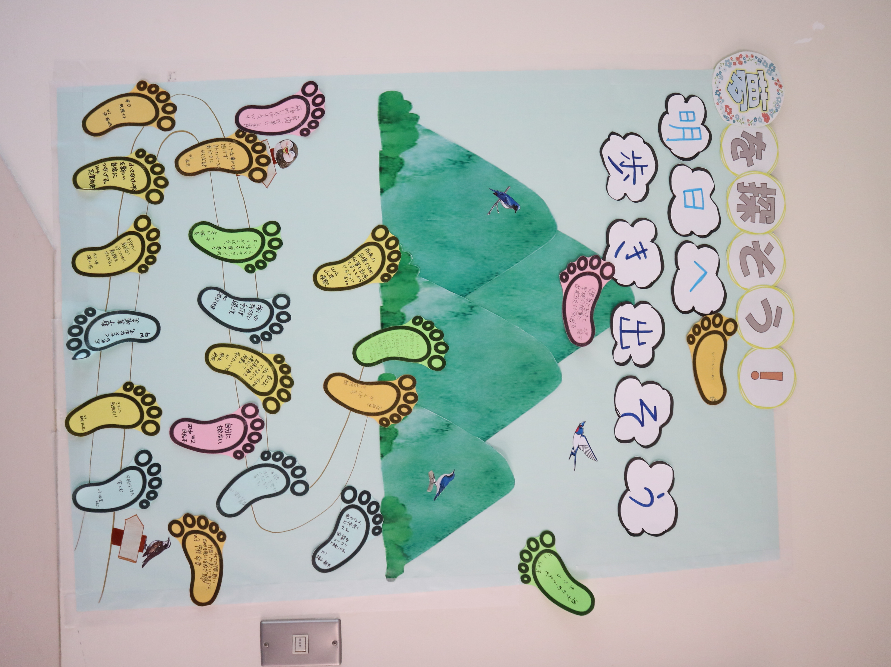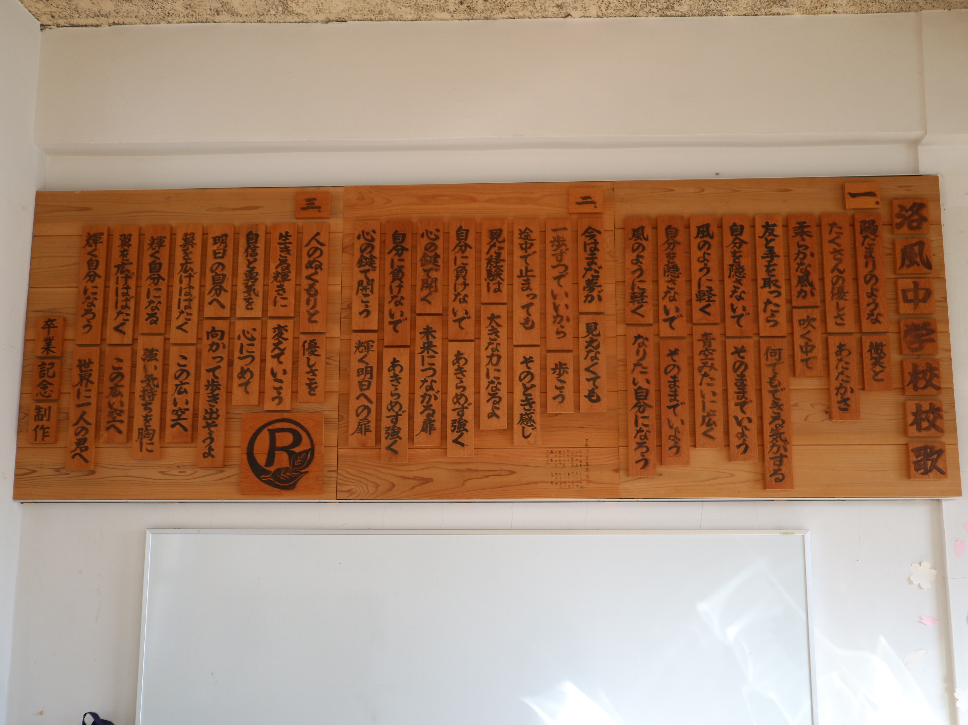

校章

校歌

一 陽だまりのような 微笑と
たくさんの優しさ あたたかさ
柔らかな風が 吹く中で
友と手を取ったら 何でもできる気がする
自分を隠さないで そのままでいよう
風のように軽く 青空みたいに広く
自分を隠さないで そのままでいよう
風のように軽く なりたい自分になろう

二 今はまだ夢が 見えなくても
一歩ずつでいいから 歩こう
途中で止まっても そのとき感じ
見た経験は 大きな力になるよ
自分に負けないで あきらめず強く
心の鍵で開く 未来につながる扉
自分に負けないで あきらめず強く
心の鍵で開こう 輝く明日への扉

三 人のぬくもりと 優しさを
生きる輝きに 変えていこう
自信と勇気を 心につめて
明日の自分へ 向かって歩き出そうよ
翼を広げはばたく この広い空へ
輝く自分になる 強い気持ちを胸に
翼を広げはばたく この広い空へ
輝く自分になろう 世界に一人の君へ

